PC* 2025/ 2026
Bellevue

DS de chimie 5 – 11 Mars / Chimie organique

Les données utiles à la résolution du problème sont fournies à la fin de l’énoncé
Pour l’écriture des mécanismes, le candidat pourra utiliser des notations simplifiées des molécules, lui permettant de se concentrer sur les groupes caractéristiques interagissant.

Synthèse stéréosélective de la (+)-tubélactomicine A

La (+)-tubélactomicine A (1) (Schéma 1) a été isolée de bouillons de culture d'une souche d'actinomycètes de Nocardia sp. MK703-102F1 et a montré une activité antimicrobienne forte et spécifique contre Mycobacterium sp. Sa structure, qui a été déterminée par cristallographie de diffraction aux rayons X, est constituée d’une macrolactone (ester cyclique) à 16 chaînons fusionnée avec un squelette trans-décaline.²
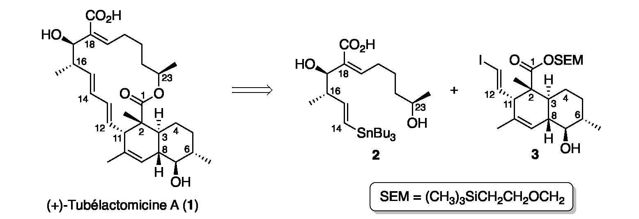
Schéma 1. Approche rétrosynthétique de la (+)-tubélactomicine A.

Une synthèse totale de la (+)-tubélactomicine A (1) a été décrite par l’équipe de Tadano et repose sur l’assemblage du précurseur 2 de la partie macrolactone avec l’iodure vinylique 3, possédant un motif trans-décaline (Schéma 1).³ Dans la suite, seule la synthèse du précurseur 3 sera étudiée.

Q1- Donner la configuration absolue des centres stéréogènes 2 et 3 de la (+)-tubélactomicine A (1) en justifiant votre réponse.

L’iodure vinylique 3 a été préparé à partir de l’aldéhyde 4 et du phosphonate 5 (Schéma 2), dont nous allons détailler les synthèses.
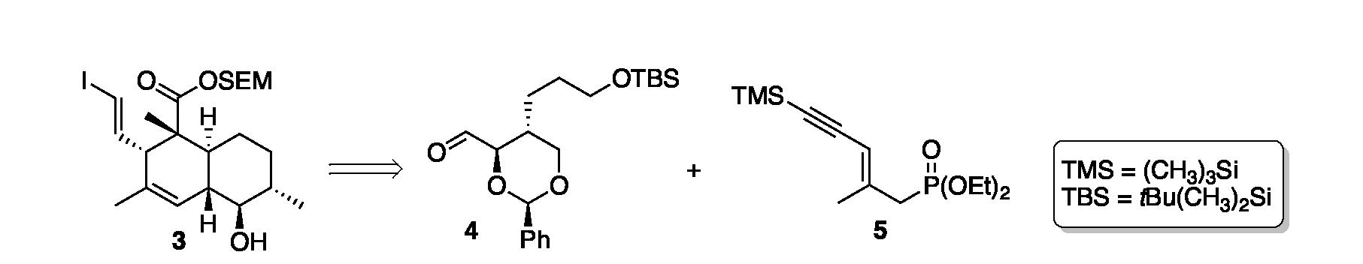
Schéma 2. Préparation de l’intermédiaire 3.

----------------------------------------------------------------------------------------------------------------------------------
1 M. Igarashi, C. Hayashi, Y. Homma, S. Hattori, N. Kinoshita, M. Hamada, T. Takeuchi J Antibiot. 2000, 53, 1096–1101.
2 M. Igarashi, H. Nakamura, H. Naganawa, T. Takeuchi J Antibiot. 2000, 53, 1102–1107.
3 (a) T. Motozaki, K. Sawamura, A. Suzuki, K. Yoshida, T. Ueki, A. Ohara, R. Munakata, K.-I. Takao, K.-I. Tadano Org. Lett. 2005, 7, 2261–2264. (b) T. Motozaki, K. Sawamura, A. Suzuki, K. Yoshida, T. Ueki, A. Ohara, R. Munakata, K.-I. Takao, K. I. Tadano Org. Lett. 2005, 7, 2265–2267.

Synthèse de l’aldéhyde 4
La synthèse stéréosélective de l’aldéhyde 4 a été réalisée, en plusieurs étapes, à partir d’une source de chiralité commerciale, l’acide (R)-malique (6) (Schéma 3).
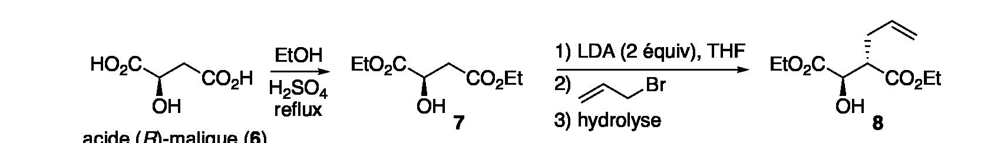
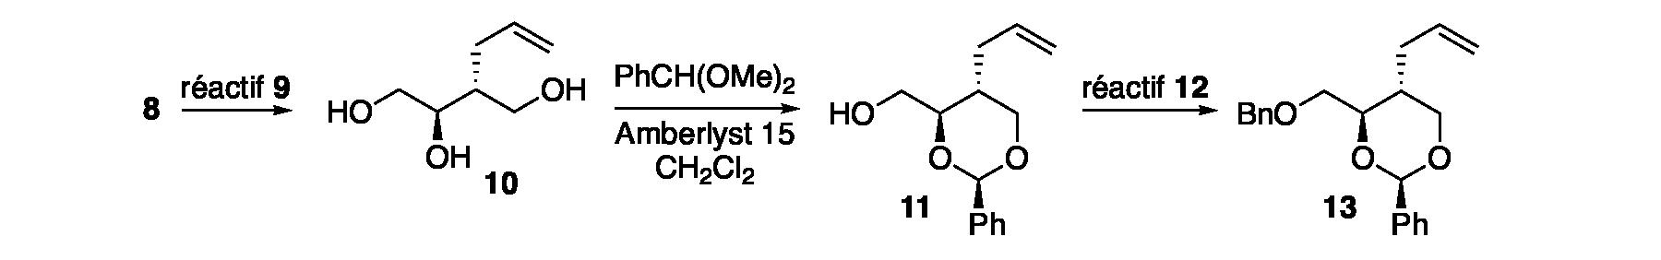
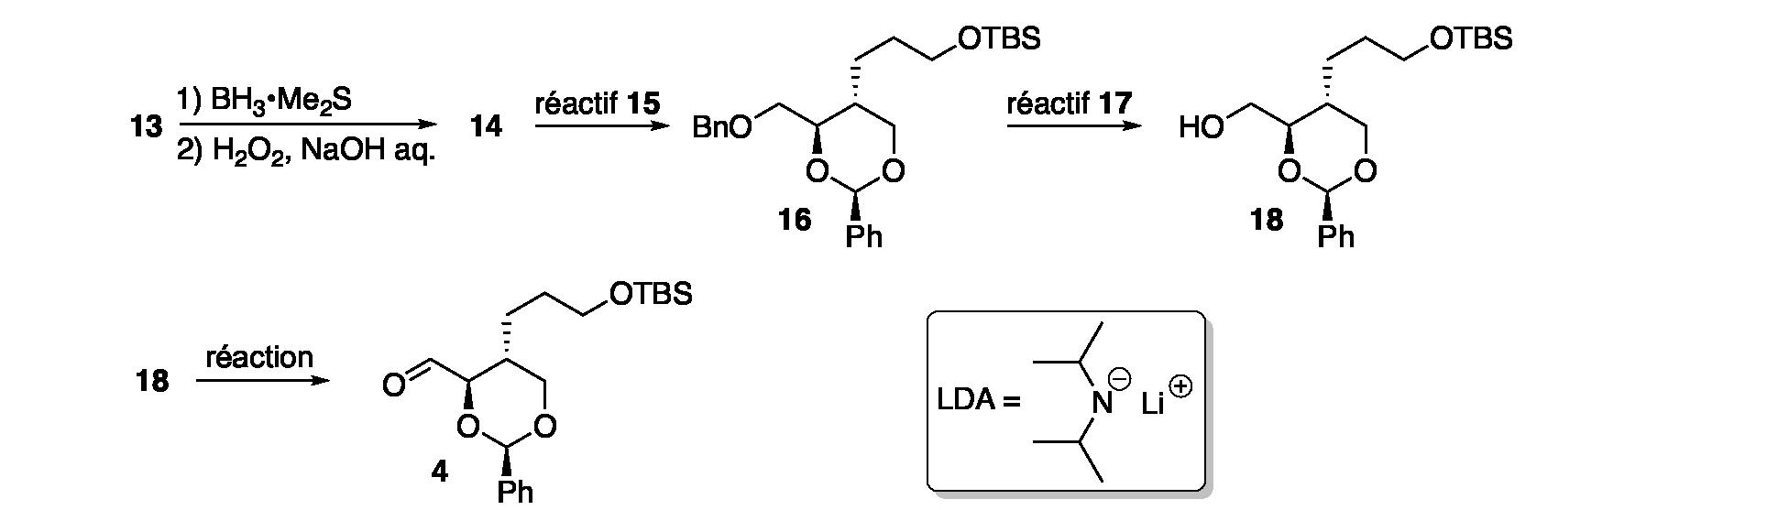
Schéma 3. Synthèse de l’aldéhyde 4 à partir de l’acide (R)-malique (6).

L’acide (R)-malique (6) est dans un premier temps estérifié à l’aide d’éthanol en excès en utilisant le protocole suivant : à une solution d’acide (R)-malique (6) (6,7 g) dans l’éthanol (300 mL) sont ajoutés1,4 mL d’acide sulfurique à 99,8 %. Le mélange est chauffé au reflux pendant 2 heures, concentré sous vide puis purifié par chromatographie sur gel de silice pour donner 8,6 g du diester 7 sous forme d’une huile incolore.

Q2-Proposer un mécanisme pour la réaction d’estérification d’un acide carboxylique (noté RCO₂H) par de l’éthanol en milieu acide.

Q3- Calculer le rendement obtenu dans cette première étape. Quelles sont les conditions utilisées qui permettent d’optimiser le rendement de cette réaction ?

Q4-Proposer une méthode pour préparer le diisopropylamidure de lithium (LDA) à partir du n-butyllithium (nBuLi). Pourquoi n’a-t-on pas fait réagir directement du n-butyllithium sur le composé 7 ?

Q5- Donner la structure de l’intermédiaire formé par action du diisopropylamidure de lithium (LDA) sur le substrat 7 et justifier la quantité de LDA utilisée.

Q6-Proposer un mécanisme pour la formation de 8 à partir de 7.

Q7- Sachant que les cations lithium peuvent chélater deux oxygènes différents d’une même molécule afin de former un cycle rigide (ici à 6 atomes) comme indiqué sur la figure ci-dessous, justifier la diastéréosélectivité observée lors de la formation du composé 8 et donner la structure du stéréoisomère minoritairement formé.

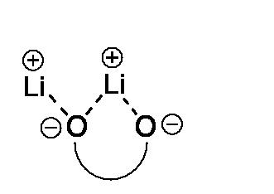

Q8- Proposer des conditions réactionnelles (réactif 9) pour effectuer la transformation du diester 8 en triol 10.

L’acétalisation du triol 10 en hydroxyacétal 11 est effectuée en utilisant du (diméthoxyméthyl)benzène et de l’Amberlyst 15, une résine échangeuse d’ions capable de fournir des protons. Le spectre RMN du proton du produit 11 (300 MHz, CDCl3) présente les signaux suivants (δ en ppm)⁴ :

1,60–2,42 (3H, m), 3,70–4,00 (5H, m), 4,20 (1H, s large), 5,05 (1H, d, J = l0,2 Hz), 5,06 (1H, d, J = 17,1 Hz), 5,48 (1H, s), 5,79 (1H, ddt, J = 17,1 ; 10,2 et 7,0 Hz), 7,15-7,55 (5H, m).
(s = singulet ; d = doublet ; t = triplet ; m = multiplet)
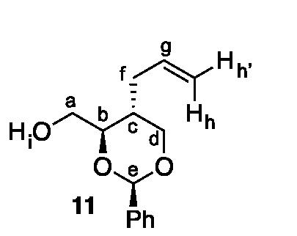

Q9-A l’aide des tables (Annexe 5 page 15), attribuer le plus précisément possible l’ensemble des signaux du spectre RMN ¹H du composé 11 en utilisant la numérotation proposée. Justifier soigneusement les attributions.

Q10-Proposer des réactifs (réactif 12) permettant la transformation de 11 en 13 (voir Document 1).

Document 1. Protection de la fonction alcool via la formation d’éthers.
Dans une synthèse, les groupements hydroxy sont, la plupart du temps, protégés. Parmi les groupements protecteurs couramment utilisés, on rencontre les éthers de benzyle (R–OBn) ou les éthers silylés (R–OSiR¹R²R³) qui sont formés via des réactions de substitution.
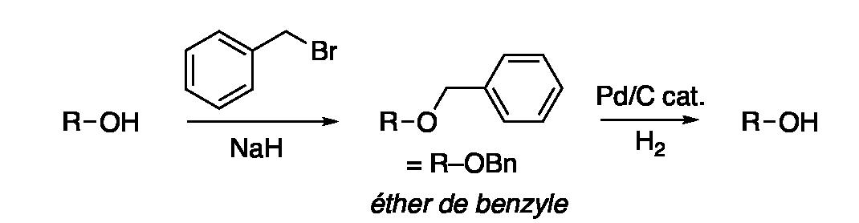

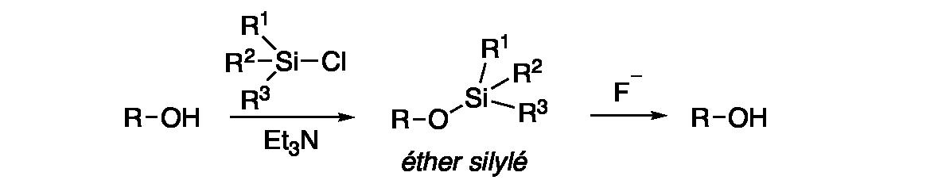

Les éthers de benzyle sont facilement déprotégés par hydrogénolyse (H2, Pd/C cat.), alors que les éthers silylés sont retirés en présence d’ions fluorures (Bu4NF), permettant de régénérer la fonction alcool. Parmi les éthers silylés courants on rencontre le triméthylsilyle (R¹ = R² = R³ = Me), le tert-butyldiméthylsilyle (R¹ = tBu, R2 = R³ = Me) abrégé TBS ou le tert-butyldiphénylsilyle (R¹ = tBu, R² = R³ = Ph) abrégé TBDPS.

Le composé 13 est ensuite transformé en un intermédiaire 14 selon le mode opératoire suivant : sous atmosphère d’argon, le composé 13, en solution dans le THF anhydre, est traité par BH₃•Me₂S et agité pendant 2,5 heures à température ambiante avant d’ajouter un mélange de soude et de peroxyde d’hydrogène. Après une heure de réaction, une solution à 10 % de thiosulfate de sodium est ajoutée à 0 °C avant traitement et purification pour donner le composé 14 avec un rendement de 86 %.

Q11- Donner la structure du composé 14 formé et justifier la régiosélectivité de la réaction. Quel est l’intérêt d’ajouter une solution de thiosulfate de sodium à la fin de la réaction ?

Q12-Proposer les réactifs (réactif 15 et réactif 17) permettant la transformation de 14 en 18.

Q13- Quel type de réaction permet la transformation de l’alcool 18 en aldéhyde 4 ?

---------------------------------------------------------------------------------------------------------------------------------
⁴ Y. Morimoto, A. Mikami, S.-I. Kuwabe, H. Shirahama Tetrahedron: Asymmetry 1996, 7, 3371–3390.
Synthèse du phosphonate 5

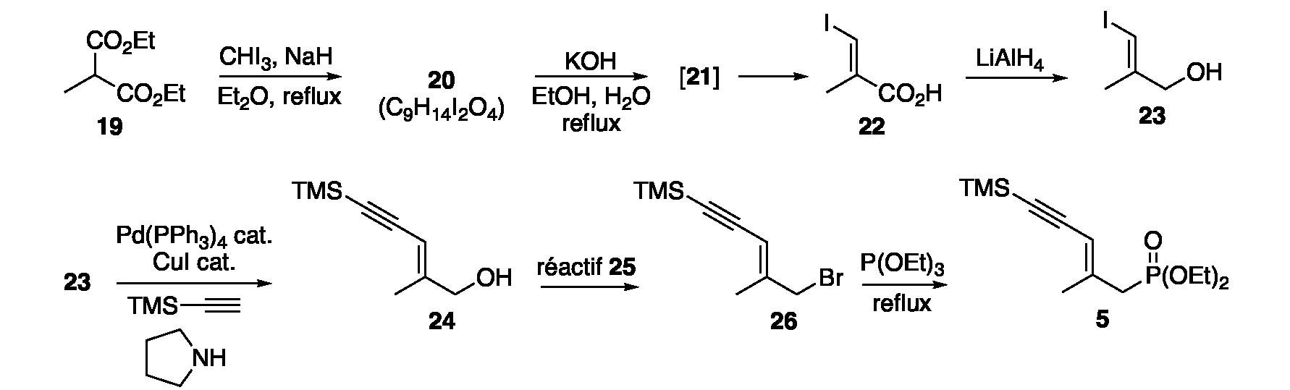
Le composé 4 ainsi formé a été mis en réaction avec le phosphonate 5, dont la synthèse a été réalisée à partir du malonate 19 (Schéma 4). La synthèse du phosphonate 5 débute par l’action de l’hydrure de sodium sur le
malonate 19 en présence de triiodométhane dans l’éther diéthylique au reflux. Un composé 20, de formule brute C₉H₁₄I₂O₄, est obtenu avec un rendement de 65 %. La réaction de ce composé 20 avec de l’hydroxyde de potassium dans un mélange hydroalcoolique au reflux permet la formation d’un intermédiaire ionique instable [21] qui se décompose rapidement avec dégagement gazeux. L’iodure vinylique 22 est ensuite obtenu après acidification du milieu réactionnel.

Schéma 4. Synthèse du phosphonate 5.

Q14- Donner la structure du composé 20 formé lors de la première étape et indiquer le type de réaction qui a permis son obtention.

Q15- Donner la structure de l’intermédiaire ionique instable [21] obtenu à partir du composé 20. Proposer un mécanisme permettant d’expliquer sa formation.

Q16- Proposer un mécanisme réactionnel pour l’obtention du composé 22 à partir de l’intermédiaire ionique [21].

Dans la suite de la synthèse, l’alcool allylique 23, obtenu par réduction de 22, est mis en réaction avec le triméthylsilylacétylène via une réaction de Sonogashira, catalysée par le palladium, pour conduire au composé 24 (Schéma 4). Le mécanisme de cette réaction de Sonogashira peut être décrit via un cycle catalytique simplifié faisant intervenir quatre étapes (Schéma 5) .
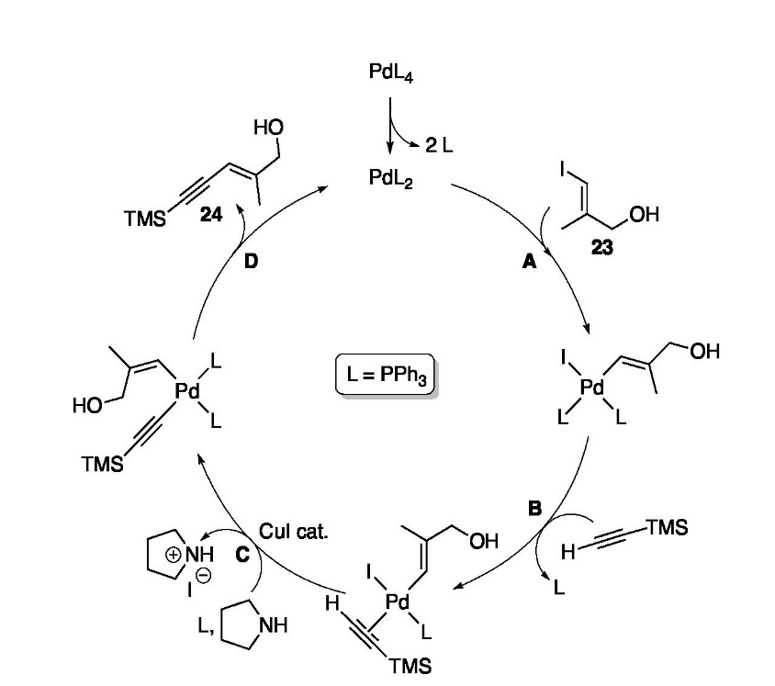

Schéma 5. Cycle catalytique simplifié de la réaction de Sonogashira

Q17- Donner les noms des étapes A, B et D du cycle catalytique. Indiquer la variation du nombre d’oxydation formel du centre métallique pour chacune de ces étapes.

L’alcool 24 obtenu est alors transformé en bromure allylique 26, qui permet de conduire au phosphonate 4 par réaction au reflux du phosphite de triéthyle (P(OEt)₃) (Schéma 4).

Q18- Proposer deux méthodes différentes (réactif 25) pour transformer l’alcool allylique 24 en bromure allylique 26. Quelles seraient les conditions les plus adaptées dans le cas de cette synthèse ?

Synthèse de l’iodure vinylique 3

L’aldéhyde 27 a été obtenu à partir de l’aldéhyde 4 et du phosphonate 5 par une suite de réactions qui ne sont pas détaillées ici (Schéma 6). Cet aldéhyde 27 a ensuite été transformé en iodure vinylique 3 en quelques étapes que nous allons étudier. Il subit dans un premier temps une réaction d’oxydation, en utilisant du chlorite de sodium NaClO2, pour conduire à l’acide carboxylique 28 qui est ensuite transformé en diol 29 en trois étapes, l’une de ces trois étapes étant une hydrolyse acide de l’acétal présent dans le composé 28 par l’acide éthanoïque aqueux.
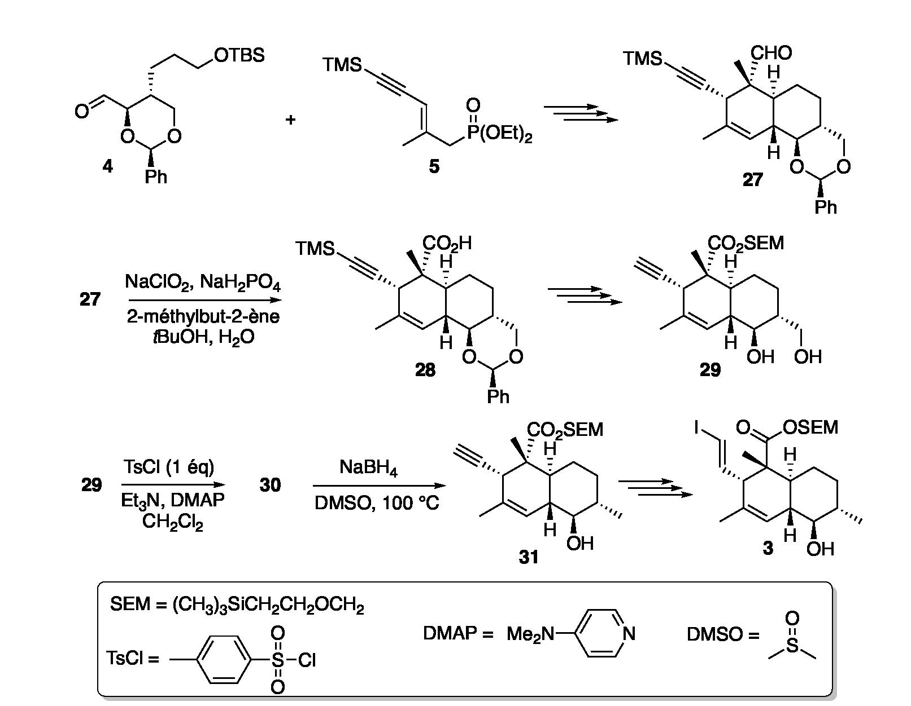
Schéma 6. Fin de la synthèse de l’iodure vinylique 3.

Q19- Proposer une structure de Lewis de l’ion chlorite ClO₂–.

Q20- Expliquer pourquoi un mélange des deux solvants tert-butanol/eau est employé lors de la réaction de formation de 28.

Q21- Proposer un mécanisme pour l’hydrolyse en milieu acide de la fonction acétal du composé 28 (on utilisera une notation simplifiée pour 28).
L’alcool primaire du diol 29 est ensuite réduit en alcane en deux étapes pour conduire au composé 31 qui est finalement transformé en iodure vinylique 3 (Schéma 6).

Q22-Donner la structure du composé 30. Expliquer la régiosélectivité de cette réaction.

Q23- Quel type de réaction permet d’obtenir le composé 31 à partir du composé 30 ? Aurait-on pu utiliser de l’hydrure de sodium à la place du borohydrure de sodium ? Justifier.

Finalement, la (+)-tubélactomicine A (1) a été synthétisée, en quelques étapes, qui ne seront pas étudiées ici, par couplage, catalysé par le palladium, des composés 2 et 3 (Schéma 1, page 1) suivi de réactions de fonctionnalisation.

*****FIN*****

Annexes

Annexe 3. Constantes d’acidité à 25 °C (R est une chaine alkyle).
pKa(RCO₂H/RCO₂–) ≈ 4 ; pKa(ROH/RO–) ≈ 17 ;
pKa(H₃O+/H₂O) = 0 ; pKa(H₂O/HO–) = 14 ;
pKa(RH/R–) ≈ 50 ; pKa(R₂NH/R₂N–) ≈ 36 ; pKa(EtO₂CCH₂R/ EtO₂CCH–R) ≈ 25.

Annexe 4. Constantes physicochimiques et autres.
Masses molaires (g・mol–1) : C = 12 ; O = 16 ; H = 1 ; Si = 28.
Numero atomique : Z(Cl) = 17
Densite de l’ethanol : d = 0,8.

Annexe 5. RMN ¹H (gamme de déplacements chimiques). ⁷
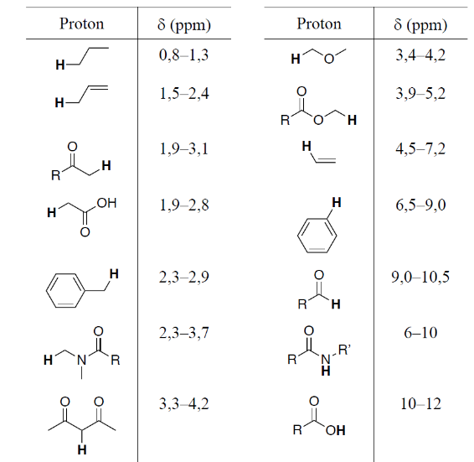

Annexe 6. Constantes de couplage 1H–1H usuelles.⁷

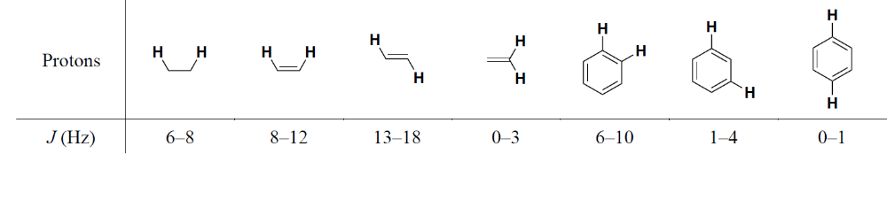

⁷ E. Prestsch, P. Bühlmann, M. Badertscher, Structure Determination of Organic Compounds, Springer-Verlag, Berlin,Heidelberg, 4 edn. 2009.

